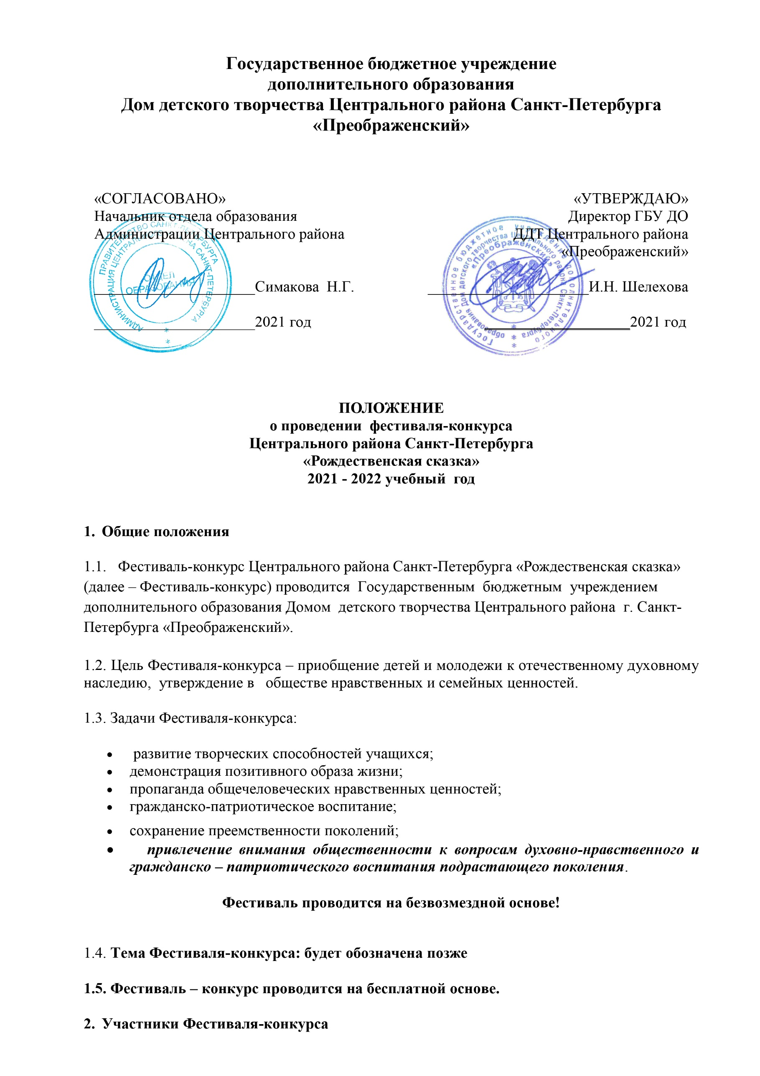**Государственное бюджетное учреждение**

**дополнительного образования**

**Дом детского творчества Центрального района Санкт-Петербурга**

**«Преображенский»**

|  |  |
| --- | --- |
| «СОГЛАСОВАНО»  Начальник отдела образования  Администрации Центрального района  _____________________Симакова Н.Г.  _____________________2021 год | «УТВЕРЖДАЮ»  Директор ГБУ ДО  ДДТ Центрального района  «Преображенский»  _____________________И.Н. Шелехова  ___________________2021 год |

**ПОЛОЖЕНИЕ**

**о проведении фестиваля-конкурса**

**Центрального района Санкт-Петербурга**

**«Рождественская сказка»**

**2021 - 2022 учебный год**

1. **Общие положения**

1.1. Фестиваль-конкурс Центрального района Санкт-Петербурга «Рождественская сказка» (далее – Фестиваль-конкурс) проводится Государственным бюджетным учреждением дополнительного образования Домом детского творчества Центрального района г. Санкт-Петербурга «Преображенский».

1.2. Цель Фестиваля-конкурса – приобщение детей и молодежи к отечественному духовному наследию, утверждение в обществе нравственных и семейных ценностей.

1.3. Задачи Фестиваля-конкурса:

* развитие творческих способностей учащихся;
* демонстрация позитивного образа жизни;
* пропаганда общечеловеческих нравственных ценностей;
* гражданско-патриотическое воспитание;
* сохранение преемственности поколений;
* ***привлечение внимания общественности к вопросам духовно-нравственного и гражданско – патриотического воспитания подрастающего поколения***.

**Фестиваль проводится на безвозмездной основе!**

1.4. **Тема Фестиваля-конкурса: будет обозначена позже**

**1.5. Фестиваль – конкурс проводится на бесплатной основе.**

1. **Участники Фестиваля-конкурса**
   1. Участниками Фестиваля-конкурса являются обучающиеся и творческие коллективы образовательных организаций общего и дополнительного образования Центрального района Санкт-Петербурга.
   2. Фестиваль-конкурс проводится в трех возрастных категориях:

***1-я – от 7 до 10 лет;***

***2-я – от 11 до 14 лет;***

***3-я – от 15 до 18 лет.***

1. **Сроки и порядок проведения Фестиваля-конкурса**

3.1. Фестиваль-конкурс проводится в три этапа:

1-й этап – прием заявок;

2-й этап – отборочный тур (видео номеров, фото рисунков и поделок) ;

3-й этап – подведение итогов отборочных туров и формирование программы

гала-концерта Фестиваля-конкурса;

***4-й этап Гала - концерт победителей фестиваля – конкурса «Рождественская сказка».***

3.2. Заявки на участие в Фестивале-конкурсе **принимаются с 10 ноября до 17 ноября 2021 года в ГБУ ДО ДДТ «Преображенский» (ул. Рылеева, д.9 литер А).**

3.3. С 15.11.2021 по 30.11.2021отборочный тур. Принимаются видеоролики номеров для участия в фестивале - конкурсе, работы по ИЗО и поделки ДПИ на заданную тему.

Место проведения концерта фестиваля-конкурса «Рождественская сказка»:

ГБУ ДО ДДТ «Преображенский», ул. Рылеева, д.9 литер А.

1. **Номинации Фестиваля-конкурса**

Фестиваль-конкурс проводится по следующим номинациям:

1. ***«Музыкальное искусство»:***

***вокально-хоровое исполнительство (солисты и ансамбли).***

1. ***«Художественное слово».***
2. ***«Изобразительное и декоративно-прикладное искусство».***
3. **Программные требования к выступлениям и критерии оценки**

5.1. ***Номинация «Музыкальное искусство»***

Конкурсные выступления проводятся по направлениям:

* инструментальное исполнительство (солисты и ансамбли);
* вокально-хоровое исполнительство (солисты и ансамбли).

5.2. ***Номинация «Художественное слово»***

Конкурсные выступления проводятся по направлениям:

* Художественное слово

Художественное слово

Программные требования:

Участники представляют литературные жанры: поэзия, проза, авторские стихи. Время выступления не более 4 минут.

Критерии оценки:

* соответствие произведения теме Фестиваля-конкурса;
* исполнительское мастерство актеров - искренность, эмоциональность, выразительность исполнения;
* умение донести основную мысль произведения до слушателя;
* музыкальное и художественное оформление, костюмы.

5.3. ***Номинация «Изобразительное и декоративно-прикладное искусство».***

Конкурс проводится по направлениям:

* живопись;
* графика;
* декоративное и прикладное искусство.

Программные требования, требования к оформлению работ:

***данные о работе декоративно-прикладного искусства (формат работ не менее А3, название работы, техника выполнения, размеры), сведения о художественном руководителе (Ф.И.О., должность, стаж работы, контактный телефон). Обязательным условием является:***

* уровень художественного мастерства;
* оригинальность произведения;
* уровень исполнения;
* творческое мастерство исполнителя.

***От коллектива не более пяти работ строго на заданную тему.***

**Сроки проведения фестиваля:**

***I тур — 10.11.2021 г. – 17.11.2021 г.* сбор заявок на участие в фестивале**

***II тур – 17.11.2021- 30.11.2021 -* отборочный (прием видеороликов номеров, фото рисунков и поделок)**

***III тур*** — ***22 декабря 2021*** —  **Подведение итогов фестиваля-конкурса «Рождественская сказка» .**

**Место проведения: ГБУ ДО ДДТ «Преображенский» ул. Рылеева, д.9 – А**

1. **Оргкомитет**

Председатель — ***Симакова Н.Г.,*** начальник отдела образования Центрального района

**Члены оргкомитета:**

***Петрова М.М.*** - главный специалист отдела образования

***Шелехова И.Н.*** – директор ГБУ ДО ДДТ «Преображенский»

***Шкитина Л.Ю.*** - зам. директора по ВР ГБУ ДО ДДТ «Преображенский»

## *Пичугова В.А*. – руководитель [структурного подразделения](http://www.xn----9sbka5clm.xn--p1ai/?p=1310)

## [«Центр духовно-нравственного и гражданско-патриотического воспитания «Преображение»](http://www.xn----9sbka5clm.xn--p1ai/?p=1310)

***Иванюк Т.В.*** – зав. отделом художественного воспитания, методист

ГБУ ДО ДДТ «Преображенский»

**Координатор фестиваля**:

зав. отделом художественного воспитания, методист

**Иванюк Татьяна Владиславовна**

**Наш адрес**: СПб., ул. Рылеева, 9. ДДТ «Преображенский».

**Телефон** 272-64-72. **E-mail:** [ddtp@yandex.ru](mailto:ddtp@yandex.ru); [tviva.spb@mail.ru](mailto:tviva.spb@mail.ru) (Иванюк Т.В.)

1. **Порядок определения победителей, награждение победителей Фестиваля-конкурса**

**Подведение итогов и награждение:**

7.1. подведение итогов в каждой номинации, отдельно по возрастным группам.

7.2. Все участники фестиваля награждаются дипломами за участие.

***7.3. Лауреаты фестиваля награждаются дипломами I, II, III степени.***

**8. Проведение гала-концерта Фестиваля-конкурса**

8.1. Итогом Фестиваля-конкурса является гала-концерт с участием победителей и лауреатов.

**10. Контактная информация**

**Координатор фестиваля**:

зав. отделом художественного воспитания, методист

**Иванюк Татьяна Владиславовна**

**Наш адрес**: СПб., ул. Рылеева, 9 литер А. ГБУ ДО ДДТ «Преображенский».

**Телефон** 272-64-72.

**E-mail:** [ddtp@yandex.ru](mailto:ddtp@yandex.ru);

[tviva.spb@mail.ru](mailto:tviva.spb@mail.ru) (Иванюк Т.В.)

Тел. 8 –(921) – 332 – 47 - 82

**Приложение № 1**

|  |  |
| --- | --- |
| *Номинация ___________________________*  *_____________________________________* | В оргкомитет фестиваля-конкурса  Центрального района Санкт-Петербурга  «Рождественская сказка» |

А Н К Е Т А - З А Я В К А

Учреждение____________________________________________________________________

(название учреждения полностью)

Адрес и телефон учреждения

_______________________________________________________________________________

Руководитель коллектива/педагог доп. образования

_______________________________________________________________________________   
 (ФИО руководителя коллектива и контактные телефоны)

Название коллектива/ФИО участника

_____________________________________________________________________________

|  |  |  |  |  |
| --- | --- | --- | --- | --- |
| №  п/п | Программа выступления коллектива  (название номера, композиции) | Хронометраж | Кол-во участников | Возраст участников |
|  |  |  |  |  |
|  |  |  |  |  |
|  |  |  |  |  |
|  |  |  |  |  |
|  |  |  |  |  |
|  |  |  |  |  |
|  |  |  |  |  |
|  |  |  |  |  |

МП __________ Директор учреждения _________ / _________________   
 (дата) (подпись и расшифровка)

**Приложение №2**



Подтверждаю свое ознакомление с нормативными документами, определяющими порядок проведения конкурсного мероприятия, направленного на приобщение детей и молодежи к отечественному духовному наследию, утверждение в обществе нравственных и семейных ценностей, а именно - с Положением о районном дистанционном фестивале-конкурсе

Центрального района Санкт-Петербурга «Рождественская сказка».

В соответствии с федеральным законом от 27.07.2006 №152-ФЗ «О персональных данных» настоящим даю согласие Оператору регионального реестра сведений о детях, Государственному бюджетному учреждению дополнительного образования Дому детского творчества Центрального района Санкт- Петербурга «Преображенский» на обработку моих персональных данных\ персональных данных представляемого лица, включая сбор, запись, систематизацию, накопление, хранение, уточнение (обновление, изменение), извлечение, использование, передачу (распространение, предоставление, доступ), обезличивание, блокирование, удаление, уничтожение персональных данных. Согласие дается свободно, своей волей и в своем интересе\ интересе представляемого лица.

Согласие распространяется на следующие персональные данные: фамилия, имя и отчество субьекта персональных данных, год, дата и место рождения субьекта персональных данных, а также иная информация, относящаяся к личности субьекта персональных данных, доступная либо известная Оператору.

Настоящее согласие действительно со дня его подписания и до момента отзыва в письменной форме.

Содержание действий по обработке персональных данных, необходимость их выполнения, а также мои права по отзыву данного согласия мне понятны.

________________ \___________\ _________ _______ _______ г.